Лабораторная работа №1

Программный инструментарий

1. Устанавливаем git.

Для этого переходим по ссылке: https:git-scm.com

После загрузки страницы, нажимаем «Download for Windows» (рисунок 1)

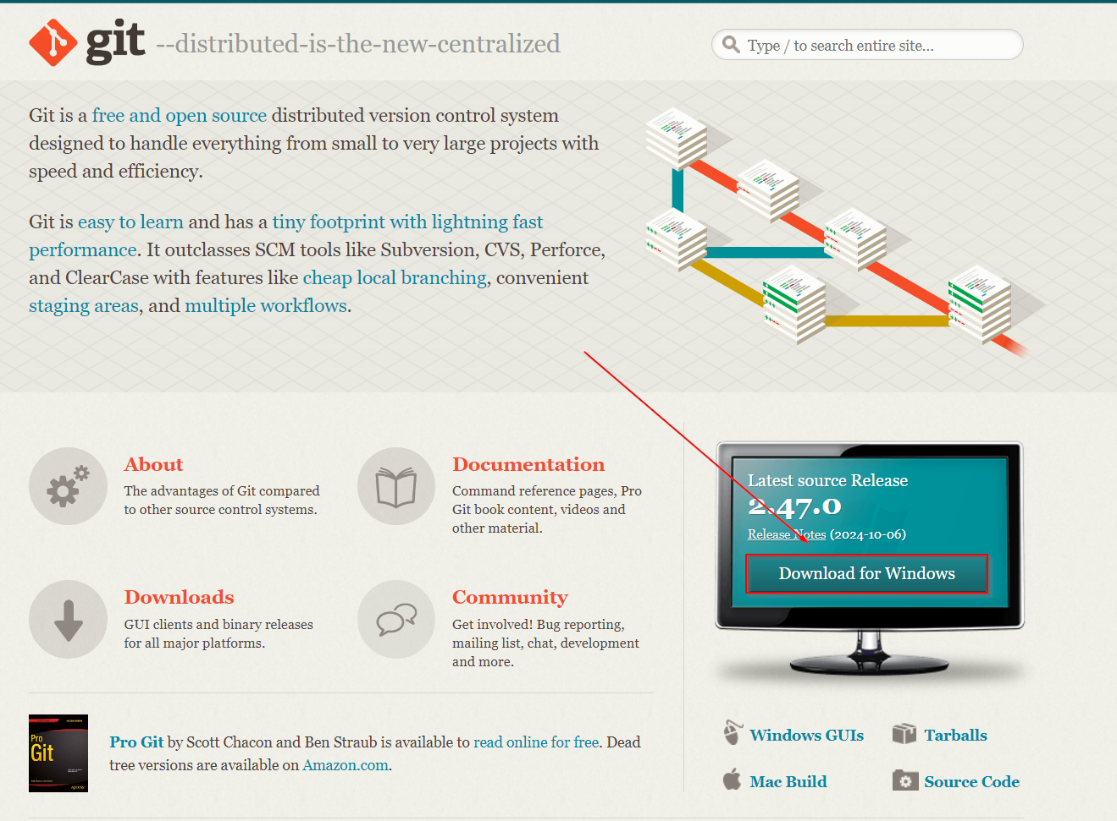

 Рисунок – Кнопка перехода на страницу загрузки

Скачиваем установщик последней версии для Windows X64, для этого нажимаем на кнопку «Click here to Download» (рисунок 2)

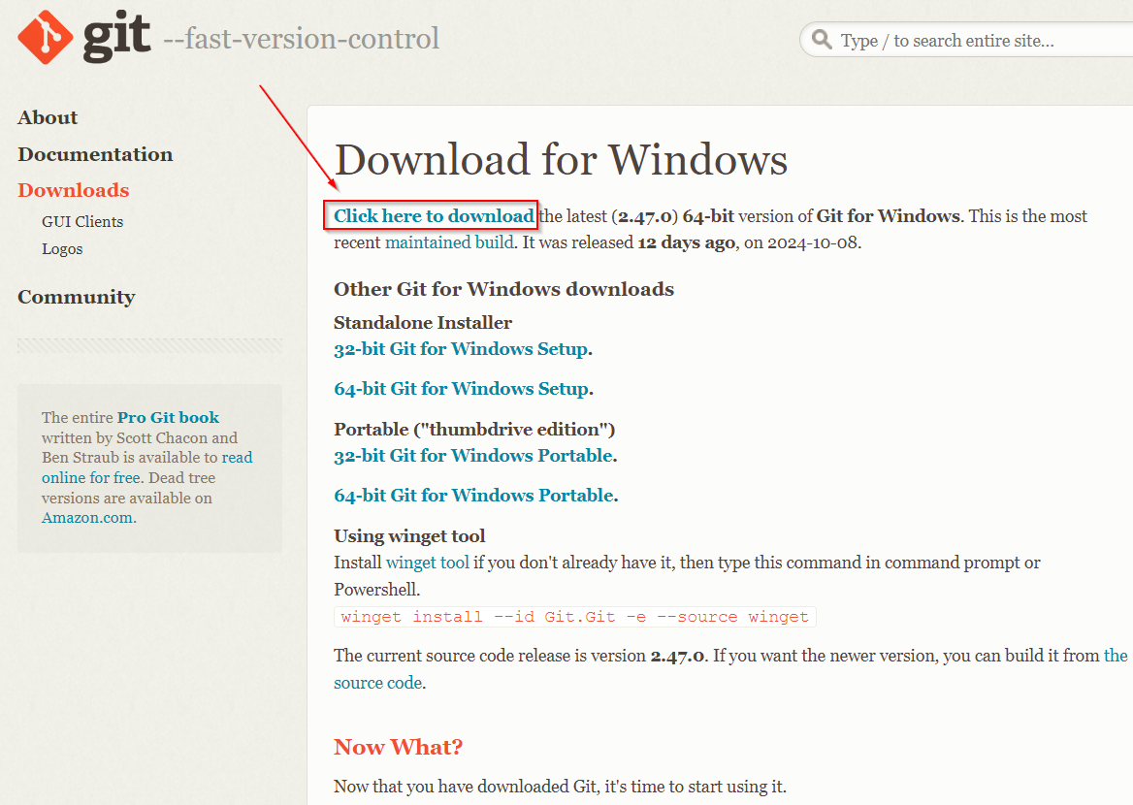

 Рисунок – Кнопка загрузки приложения

После загрузки файла, открываем его и в появившемся окне «Контроль учетных записей» разрешаем приложению вносить изменения на устройстве, нажав «Да»

Далее нажимаем «Next» -> «Next» и дожидаемся установки.

По окончанию установки, нажимаем «Finish» (рисунок 3)

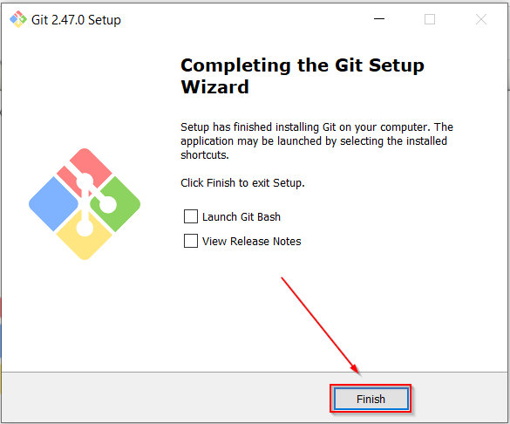

Рисунок – Завершение установки

1. Входим в аккаунт github

Для этого переходим по ссылке: <https://github.com/logout> и нажимаем «Sign in» (рисунок 4)

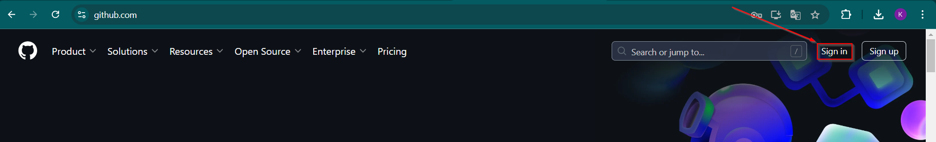

 Рисунок – Кнопка входа в аккаунт github

Далее вводим логин и пароль и нажимаем «Sign in» (рисунок 5)

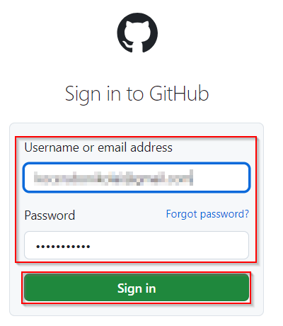

Рисунок – Вход в аккаунт